LAMPIRAN XIX
DOKUMENTASI PENELITIAN
PELAKSANAAN PRE-TEST
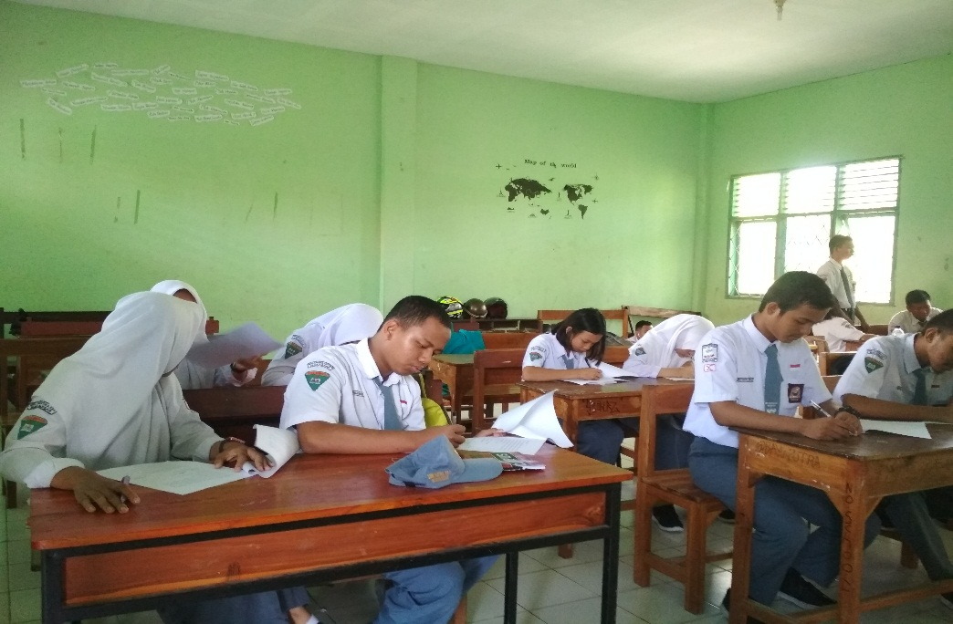

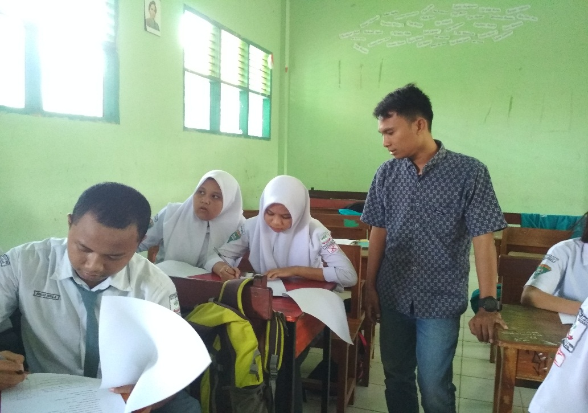

PELAKSANAAN TEKNIK RESTRUKTURISASI KOGNITIF
PERTEMUAN PERTAMA
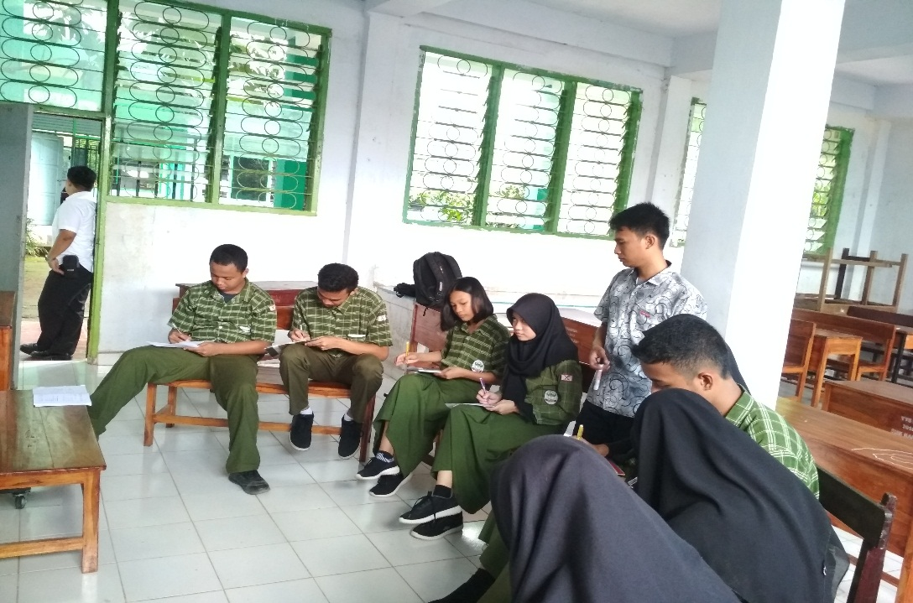

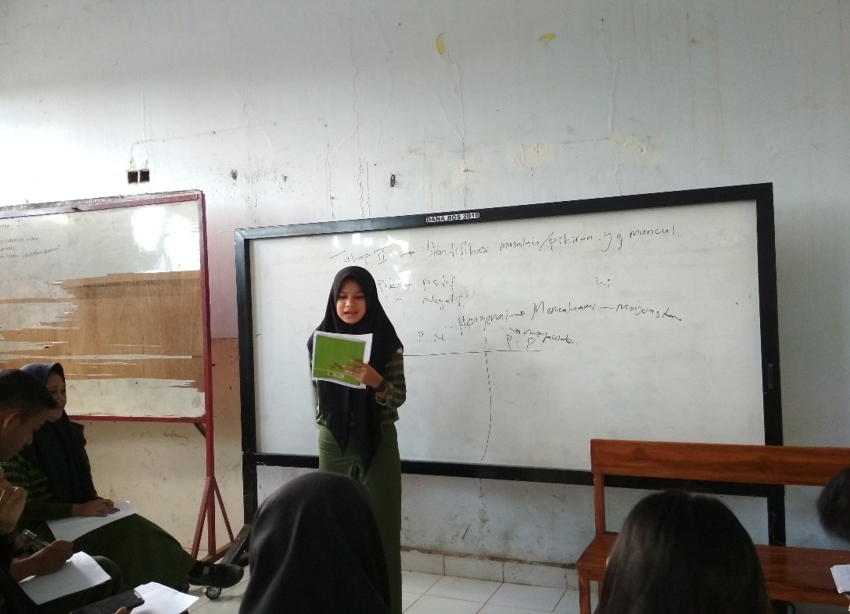

PELAKSANAAN TEKNIK RESTRUKTURISASI KOGNITIF
PERTEMUAN KE-DUA
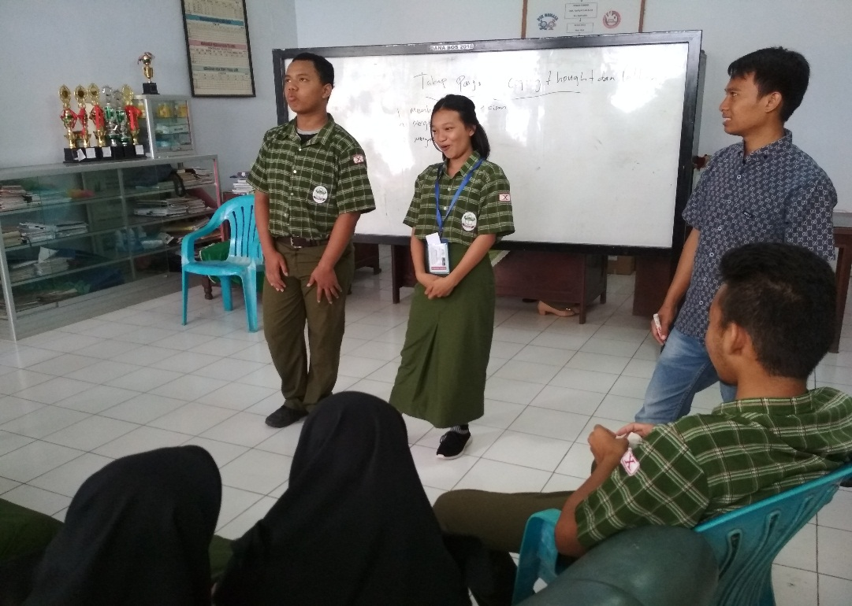

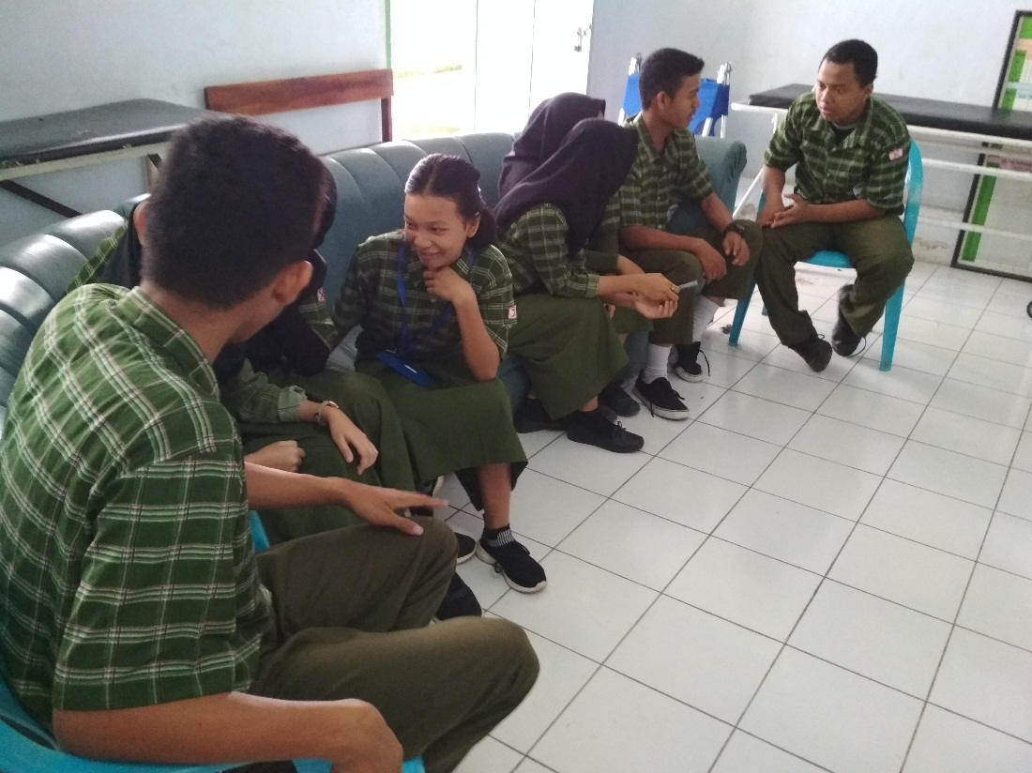

PELAKSANAAN TEKNIK RESTRUKTURISASI KOGNITIF
PERTEMUAN KE-TIGA
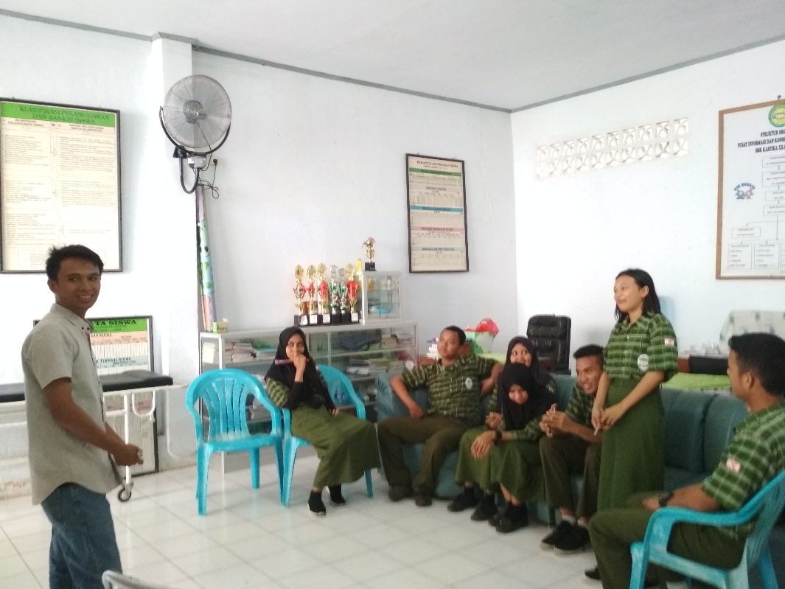

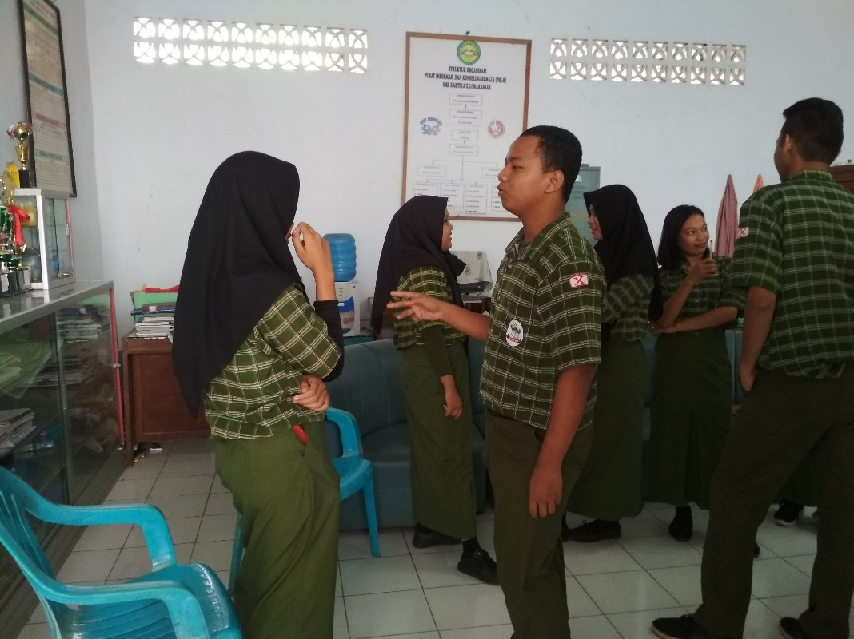

PELAKSANAAN TEKNIK RESTRUKTURISASI KOGNITIF
PERTEMUAN KE-EMPAT
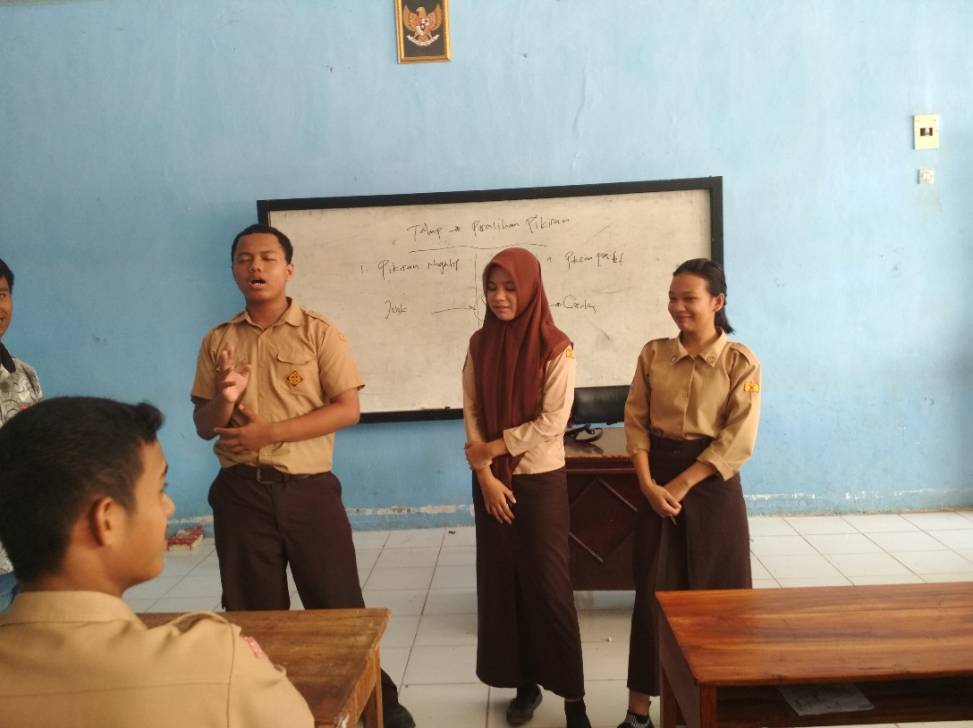

TAHAP V LATIHAN PENGUATAN POSITIF

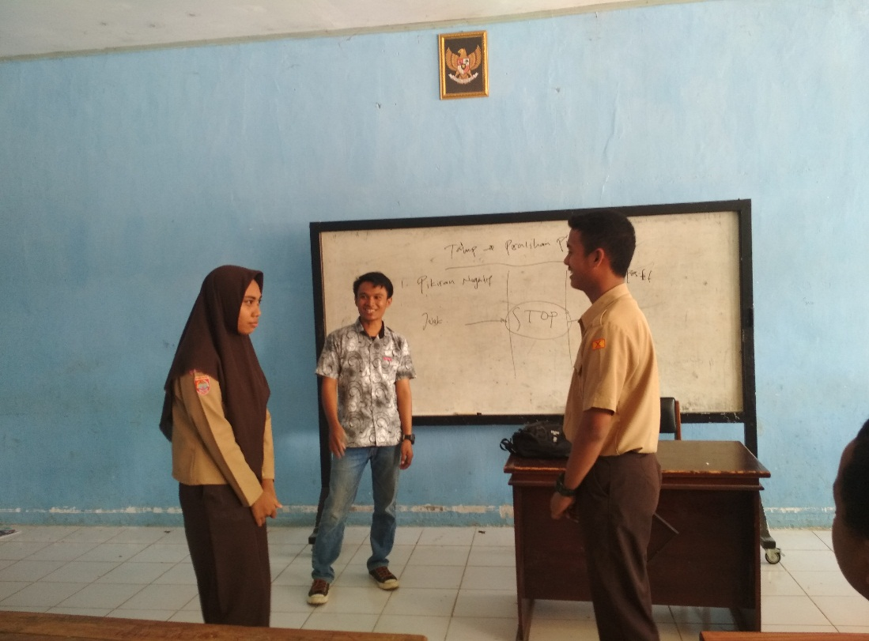

PELAKSANAAN POST-TEST

